**Procedimiento para el acceso y uso de la Biblioteca Digital**

1. Ingreso a la página web de CARDIQUE

Para acceder a la Biblioteca Digital CARDIQUE, el primer paso es ingresar al portal web oficial de la Corporación Autónoma Regional del Canal del Dique.

2. Abra su navegador web.  
3. Ingrese la dirección: **https://cardique.gov.co/**4. Presione Enter para cargar la página principal.

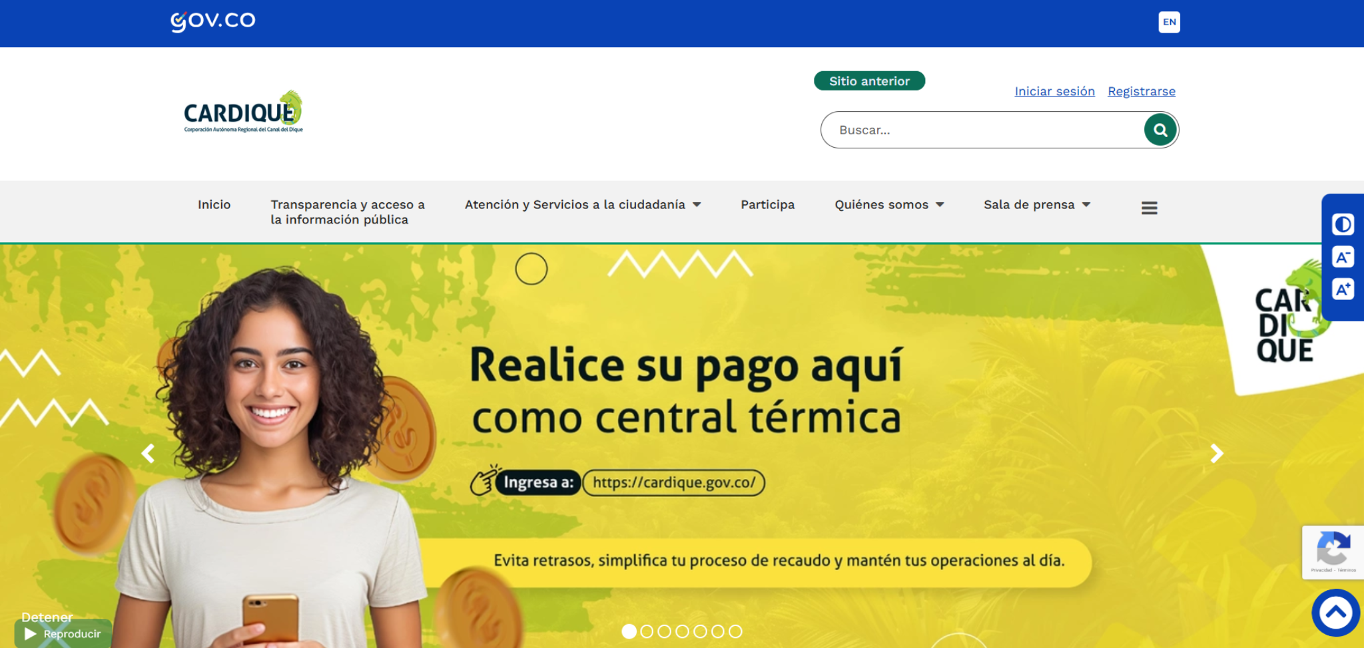

*Figura 1. Página principal del portal web de CARDIQUE.*

2. Acceso a la sección Accesos Rápidos

Una vez en la página principal, diríjase a la sección denominada “Accesos rápidos”, donde se encuentran los enlaces directos a los principales servicios y plataformas de la entidad.

Desplácese hacia abajo hasta encontrar la sección Accesos rápidos.

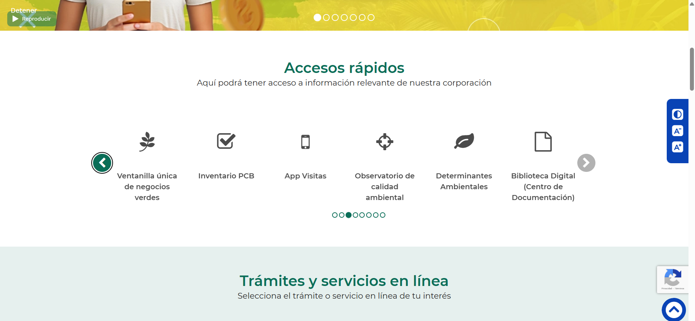

*Figura 2. Sección Accesos rápidos del portal CARDIQUE.*

3. Ingreso a la Biblioteca Digital (Centro de Documentación)

Dentro de la sección Accesos rápidos, seleccione la opción “Biblioteca Digital (Centro de Documentación)”. Al hacer clic, el sistema lo redirigirá automáticamente a la página principal de la Biblioteca Digital CARDIQUE.

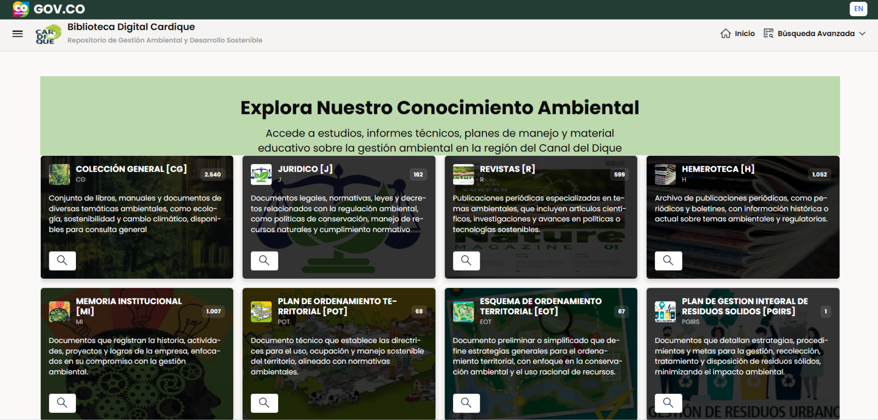

*Figura 3. Página principal de la Biblioteca Digital CARDIQUE.*

4. Página principal de la Biblioteca Digital

En la página principal de la Biblioteca Digital, el usuario podrá visualizar las diferentes colecciones documentales, así como los accesos a la búsqueda avanzada y a los géneros bibliográficos.

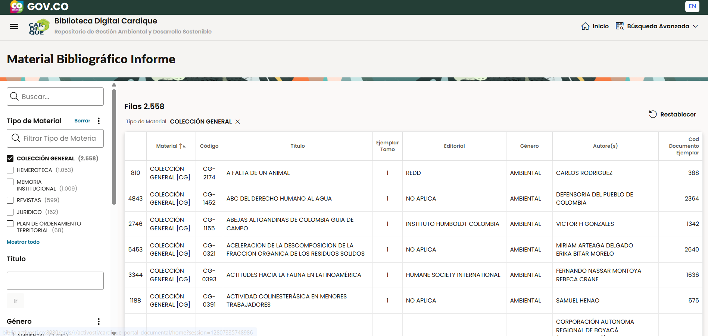

*Figura 4. Colecciones disponibles en la Biblioteca Digital.*

5. Uso de la Búsqueda Avanzada

La opción de Búsqueda Avanzada permite localizar documentos de manera precisa mediante filtros como tipo de material, título, género, editorial y autor.

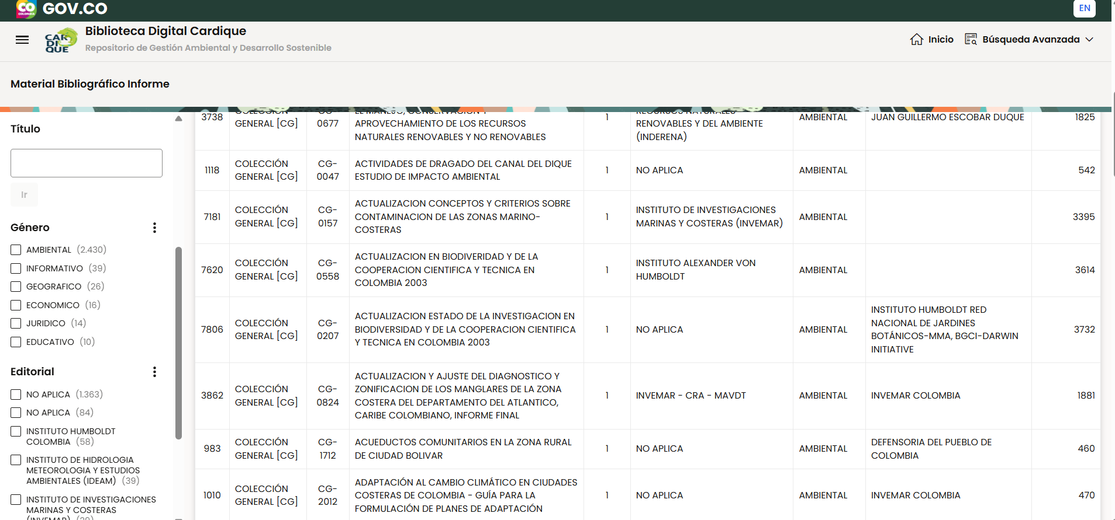

*Figura 5. Módulo de búsqueda avanzada.*

6. Visualización de resultados

Los resultados de la búsqueda se presentan en una tabla donde se muestra la información bibliográfica detallada de cada documento.

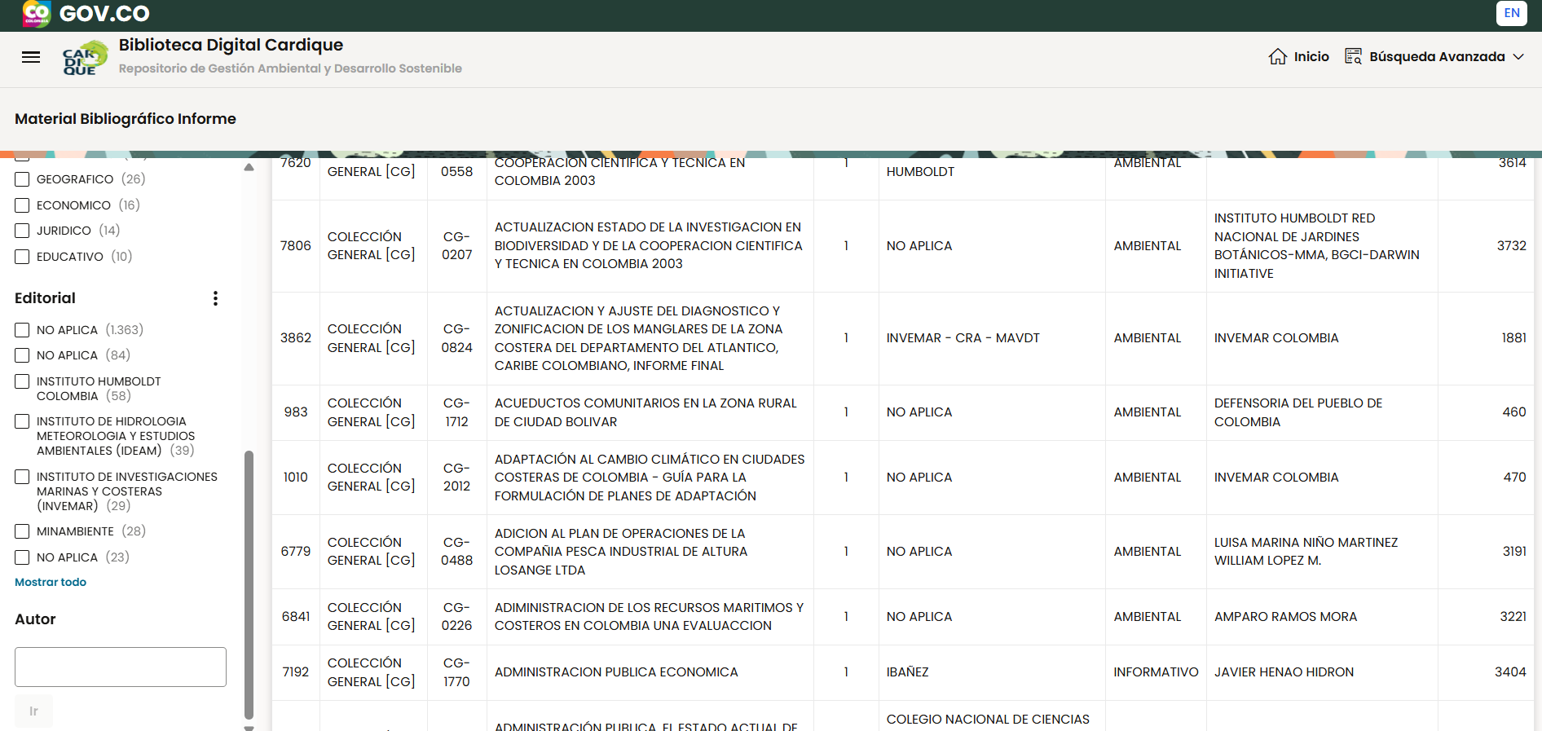

*Figura 6. Resultados de la búsqueda de material bibliográfico.*

7. Navegación por géneros bibliográficos

Adicionalmente, la plataforma permite navegar por los documentos clasificados según su género bibliográfico, facilitando el acceso rápido a la información.

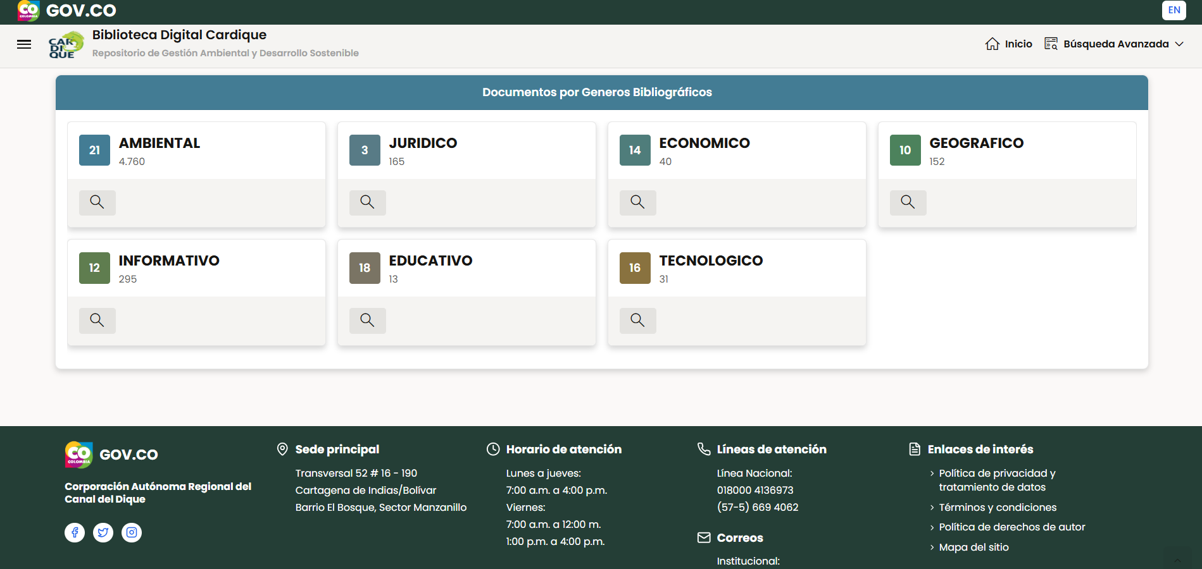

*Figura 7. Documentos por géneros bibliográficos.*

La **Biblioteca Digital CARDIQUE** se consolida como una herramienta estratégica para la gestión, consulta y difusión de información ambiental y de desarrollo sostenible, facilitando el acceso oportuno a documentos técnicos, normativos, educativos y científicos de interés para la ciudadanía y los diferentes grupos de interés.

A través del presente **Manual de Usuario**, se brindan orientaciones claras y estructuradas que permiten al usuario navegar de manera sencilla por la plataforma, acceder a la Biblioteca Digital desde el portal institucional de CARDIQUE y utilizar de forma adecuada los distintos mecanismos de búsqueda y filtrado de información disponibles.